Pomeriggi Musicali - Lezioni Musicali

presso la Scoléta dei Calegheri

con i Concerti Ciani

settembre 2012

VENETO – Venezia
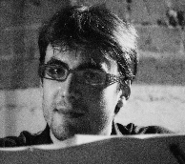 | SCOLÉTA DEI CALEGHERI  Servizio cultura e sport - BIBLIOTECA DI S. TOMÀ  GRUPPO di LAVORO della BIBLIOTECA di SAN TOMÀ  Campo S. Tomà, Venezia  i Concerti in collaborazione con l'Ass. Dino Ciani  Recital del pianista STEFANO MARZANNI  In programma musiche di Mozart  giovedì 27 settembre, ore 18.00  Concerti con ingresso libero.  Info: Municipalità di Venezia Murano Burano  Gruppo di Lavoro della Biblioteca S. Tomà tel. 041.52.35.041  Info: Dino Ciani, tel. 335.60.83.581 Web www.dinociani.com

